外国语学院双专业教材
英语
2013级
- 基础英语1：现代大学英语（第二版） 精读1；外研社；主编：杨立民
- 英语听说1：现代大学英语听力1；外研社；总主编：杨立民，主编：金莉。
- 英语听说1：现代大学英语口语1；外研社；
日语
2013级
1、新编日语1 作 者：周平，陈小芬 编著
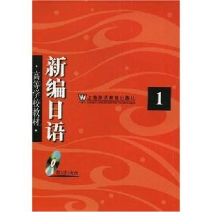
新编日语出 版 社：上海外语教育出版社; 第1版 (2009年10月1日) 带光盘的

2012级：
1、基础日语3：
新编日语2(修订本)周平、 陈小芬 上海外语教育出版社
2、日本概况：
日本国家概况（第二版）
作 者：刘笑明 编著
出 版 社：南开大学出版社
出版时间：2007-2-1
I S B N：9787310014644

部分课程不需要教程
陆续更新中。

